ГАЗ опасным может стать, если правила не знать!
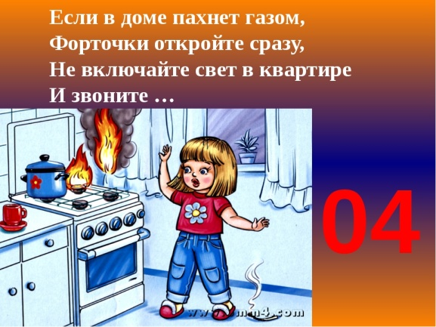
28 октября 2020 года, по рекомендации министерства образования Ставропольского края, в целях профилактики травматизма среди несовершеннолетних, в том числе, газовой безопасности, была проведена лекция с учащимися 6-9 классов ГКОУ «Специальная (коррекционная) общеобразовательная школа-интернат № 1».
Зайцева Марина Юрьевна, заместитель директора по безопасности организации, в интересной, доступной детям форме, рассказала о правилах безопасного поведения с газовыми приборами, представив тематические видеоматериалы.
